**Московский авиационный институт**

**(Национальный исследовательский университет)**

Институт: «Информационные технологии и прикладная математика»

Кафедра: 806 «Вычислительная математика и программирование»

Дисциплина: «Компьютерная графика»

**Лабораторная работа № 2**

Тема: Каркасная визуализация выпуклого многогранника. Удаление невидимых линий.

Студент: Морозов Артем

Группа: 08-308

Преподаватель: Чернышов Л.Н.

Дата: 14.10.2022

Оценка:

Москва, 2022

1. Постановка задачи

Разработать формат представления многогранника и процедуру его каркасной отрисовки в ортографической и изометрической проекциях. Обеспечить удаление невидимых линий и возможность пространственных поворотов и масштабирования многогранника. Обеспечить автоматическое центрирование и изменение размеров изображения при изменении размеров окна.

1. Описание программы

Требуется написать программу, строящую 3D-фигуру - параллелепипед. Размеры фигуры задает пользователь.   
Шаг 1.

Для начала определим какие библиотеки будем использовать. Для отрисовки графики удобно использовать библиотеку *matplotlib*, а именно инструмент *matplotlib.pyplot*. Также потребуется инструмент для создания множества значений. Эту роль возложем на библиотеку *numpy*.

Шаг 2.

Отрисовку буду проводить с помощью вокселей *ax.voxels*. Это единичные кубооб разные фигуры.

Шаг 3.

В качестве визуального взаимодействия с пользователем использую библиотеку *PySimpleGUI*.

1. Набор тестов
2. a = 5, b = 5, c = 5
3. a = 10, b = 15, c = 20
4. a = 25, b = 30, c = 35
5. a = 50, b = 35, c = 40
6. Результаты выполнения тестов

1) 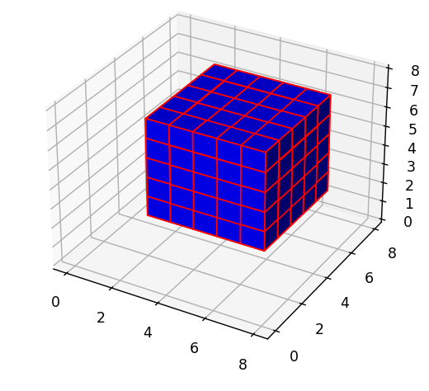

2) 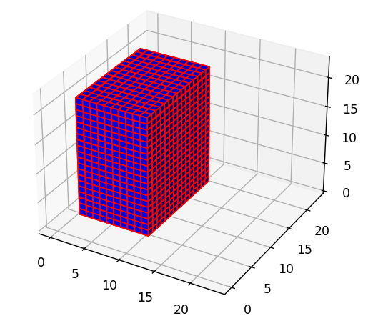

3) 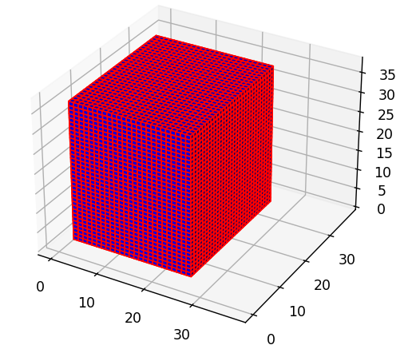

4) 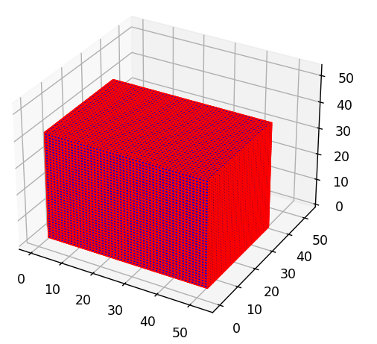

1. Листинг программы

*import PySimpleGUI as sg*

*import matplotlib.pyplot as plt*

*import numpy as np*

*def draw_plot(a=2, b=3, c=4):*

*list_tmp = [a, b, c]*

*list_tmp.sort()*

*x, y, z = np.indices((list_tmp[2] + 3, list_tmp[2] + 3, list_tmp[2] + 3))*

*cube1 = (x < a + 2) & (y < b + 2) & (z < c + 2) & (1 < x) & (1 < y) & (1 < z)*

*colors = np.empty(cube1.shape, dtype=object)*

*colors[cube1] = 'blue'*

*ax = plt.figure().add_subplot(projection='3d')*

*ax.voxels(cube1, facecolors=colors, edgecolor='r')*

*plt.show()*

*layout = [*

*[sg.Text('Length (a):'), sg.InputText()],*

*[sg.Text('Weight (b):'), sg.InputText()],*

*[sg.Text('Height (c):'), sg.InputText()],*

*[sg.Button('Plot'), sg.Button('Exit'), sg.Button('Enter')]]*

*window = sg.Window('___Setting window___', layout)*

*while True:*

*event, values = window.read()*

*if event in (sg.WIN_CLOSED, 'Exit'):*

*break*

*elif event == 'Plot':*

*draw_plot()*

*elif event == 'Enter':*

*draw_plot(int(values[0]), int(values[1]), int(values[2]))*

*window.close()*

Список литературы

1. Документация по библиотеке PySimpleGUI [Электронный ресурс]  
URL: https://pysimplegui.readthedocs.io/en/latest/ (дата обращения: 12.10.2022).

2. Краткое руководство по Matplotlib [Электронный ресурс]  
URL: https://pyprog.pro/mpl/mpl_short_guide.html (дата обращения: 12.10.2022).

3. Руководство по Numpy [Электронный ресурс]  
URL: https://numpy.org/doc/stable/reference/ (дата обращения: 12.10.2022).